培训费事前申请审批流程
流程码 TRAIN｜模型版本 10｜运行期状态 DEPLOYED｜定义版本 229 事实来源：bpmn-repo/models/TRAIN/latest.bpmn20.xml（wf_model.bpmn_xml 的文件化快照，sha256/12 8e78d9874755，文件时间 2026-09-22 18:37:31）。节点、办理角色、分支条件全部取自该定义原文，未做任何推测补写。

1. 一览
项 | 值
节点总数 | 11（其中人工审批任务 6 个）
网关 | 3 个（分支判定点）
连线 | 13 条，其中带条件表达式 3 条
出现的角色码 | BASE_GM、DEPT_MANAGER、FIN_AUDIT、PLATE_DIV_LEADER、PRESIDENT、PROJECT_MANAGER
流程变量 | amount

2. 节点与办理角色
# | 节点 ID | 节点类型 | 节点名称 | 办理角色（candidateGroups）
1 | Task_3 | 人工审批任务 | 部门经理审核业务必要性及归口安排【部门经理】 | DEPT_MANAGER
2 | Task_4 | 人工审批任务 | 项目经理/费用承担部门审核预算【项目经理/费用承担部门负责人】 | PROJECT_MANAGER
3 | Task_2 | 人工审批任务 | 财务审核岗审核申请单及标准合规性【财务审核岗】 | FIN_AUDIT
4 | Task_7 | 人工审批任务 | 基地总经理审批【基地总经理·20万以上】 | BASE_GM
5 | Task_8 | 人工审批任务 | 板块分管领导审批【板块分管领导·50万以上】 | PLATE_DIV_LEADER
6 | Task_9 | 人工审批任务 | 总裁审批【总裁·500万以上】 | PRESIDENT

事件与网关
- StartEvent_1 ｜ 开始事件 ｜ 开始
- Gw_7 ｜ 排他网关（分支） ｜ 金额授权
- Gw_8 ｜ 排他网关（分支） ｜ 金额授权
- Gw_9 ｜ 排他网关（分支） ｜ 金额授权
- EndEvent_1 ｜ 结束事件 ｜ 结束

3. 分支与条件
从「金额授权」（排他网关（分支））出发 2 条分支
- → 「基地总经理审批【基地总经理·20万以上】」：金额>20万，条件 ${amount > 200000}
- → 「金额授权」：金额不足/其他，条件：默认流／无条件
从「金额授权」（排他网关（分支））出发 2 条分支
- → 「板块分管领导审批【板块分管领导·50万以上】」：金额>50万，条件 ${amount > 500000}
- → 「金额授权」：金额不足/其他，条件：默认流／无条件
从「金额授权」（排他网关（分支））出发 2 条分支
- → 「总裁审批【总裁·500万以上】」：金额>500万，条件 ${amount > 5000000}
- → 「结束」：金额不足/其他，条件：默认流／无条件

4. 全部连线（顺序表）
# | 从 | 到 | 连线名称 | 条件
1 | 开始 | 部门经理审核业务必要性及归口安排【部门经理】 | — | —
2 | 部门经理审核业务必要性及归口安排【部门经理】 | 项目经理/费用承担部门审核预算【项目经理/费用承担部门负责人】 | — | —
3 | 项目经理/费用承担部门审核预算【项目经理/费用承担部门负责人】 | 财务审核岗审核申请单及标准合规性【财务审核岗】 | — | —
4 | 财务审核岗审核申请单及标准合规性【财务审核岗】 | 金额授权 | — | —
5 | 金额授权 | 基地总经理审批【基地总经理·20万以上】 | 金额>20万 | ${amount > 200000}
6 | 金额授权 | 金额授权 | 金额不足/其他 | —
7 | 基地总经理审批【基地总经理·20万以上】 | 金额授权 | — | —
8 | 金额授权 | 板块分管领导审批【板块分管领导·50万以上】 | 金额>50万 | ${amount > 500000}
9 | 金额授权 | 金额授权 | 金额不足/其他 | —
10 | 板块分管领导审批【板块分管领导·50万以上】 | 金额授权 | — | —
11 | 金额授权 | 总裁审批【总裁·500万以上】 | 金额>500万 | ${amount > 5000000}
12 | 金额授权 | 结束 | 金额不足/其他 | —
13 | 总裁审批【总裁·500万以上】 | 结束 | — | —

5. 流程图
图 1（共 2 段，第 1 段）
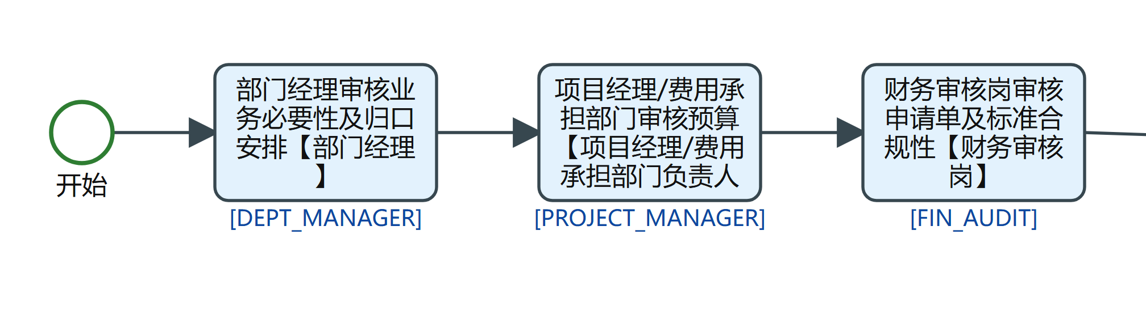
TRAIN 流程图 第 1/2 段
图 2（共 2 段，第 2 段）
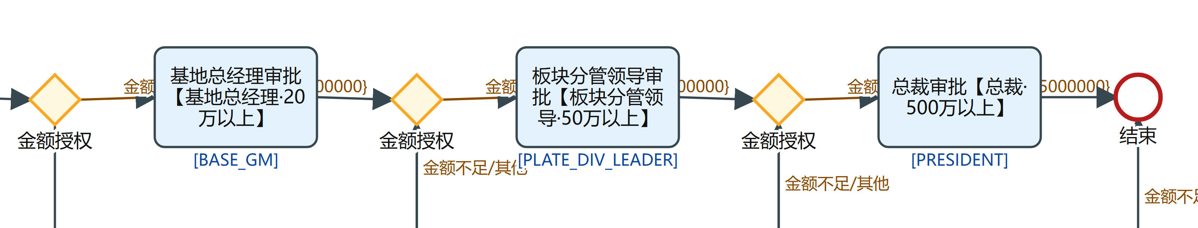
TRAIN 流程图 第 2/2 段

6. 阅读提示
- 角色码是流程定义里的原文（如 DEPT_MANAGER、FSSC_AUDITOR），对应到哪个岗位、哪个人由运行期的角色配置与汇报线决定，本文不猜测；
- 「金额不足／其他」这类回退分支表示网关条件不满足时退回上一档审批链，不是流程结束；
- 条件表达式里的变量由提单或前置服务任务写入，字段口径见 fssc/docs/data-model.md；
- 图上个别框整体下移＝设计器原样里框体重叠（如 FA_ADD 的 FC_4 与 FK_4/FK_5 交 125x30 像素），为可读推开，不改节点与连线；
- 环节级业务叙述（这一步在做什么、落在哪张表）见同目录上层的 业务流程-<域>.md。

